DESARMADO, LIMPIEZA Y ARMADO DE PC

ALUMNOS:

* DELAUDE NURIA
* ROTELLI MARTIN
* ONETTO MOUSO MANUEL
* MARTINEZ PUNGIN GUSTAVO
* MAIDANA LUCAS

PROFESOR:

INGENIERO MAURICIO VISTOSI

AÑO: 2019

ÍNDICE

INTRODUCCIÓN **3**

HARDWARE

MOTHERBOARD **4**

CPU **6**

RAM **7**

FUENTE DE ALIMENTACION **8**

TARJETA DE VIDEO **9**

DISCO DURO **10**

UNIDAD ÓPTICA **10**

MONITOR **11**

TECLADO **12**

MOUSE **12**

UNIDAD FLASH **12**

TARJETA DE SONIDO **13**

TARJETA DE RED **13**

DISQUETE **13**

BIOS Y CMOS **14**

OBJETIVO **15**

ELEMENTOS UTILIZADOS **15**

CARACTERÍSTICAS DE LOS COMPONENTES 15

GABINETE **15**

MOTHERBOARD **17**

MICROPROCESADOR **18**

RAM **19**

DISCO DURO **20**

LECTORA DE DVD **21**

FUENTE DE ALIMENTACION **21**

DESARMADO **22**

ARMADO 31

CONFIGURACIÓN DE BIOS **39**

INSTALACIÓN SISTEMA OPERATIVO **39**

1. INTRODUCCIÓN

Cuando hablamos del hardware de una computadora nos referimos a los componentes físicos que conforman un sistema informático.

Para aprender cómo el hardware en una computadora de escritorio tradicional se conecta y crea un sistema informático completo es necesario recorrer las distintas partes que lo conforman.

Presentamos una lista con algunos componentes comunes del hardware que puede encontrar en el interior de una computadora moderna. Estas partes casi siempre se encuentran dentro del gabinete, por lo que no las verá a menos que abra la computadora:

1. Placa madre
2. Unidad Central de Procesamiento (CPU)
3. Memoria de acceso aleatorio (RAM)
4. Fuente de alimentación
5. Tarjeta de video
6. Disco Duro (HDD)
7. Unidad de estado sólido (SSD)
8. Unidad óptica (por ejemplo, unidad de BD / DVD / CD)
9. Lector de tarjetas (SD / SDHC, CF, etc.)

Existen otros componentes del hardware que puede encontrar conectado al exterior de la PC:

1. Monitor
2. Teclado
3. Ratón
4. Batería de respaldo (UPS)
5. Unidad flash
6. Impresora
7. Parlantes
8. Disco duro externo

Listamos a continuación algunos dispositivos del hardware menos comunes, ya sea porque estas piezas generalmente ahora están integradas en otros dispositivos o porque han sido reemplazadas con tecnología más nueva:

1. Tarjeta de sonido
2. Tarjeta de interfaz de red (NIC)
3. Tarjeta de expansión ( Firewire , USB , etc.)
4. Tarjeta controladora de disco duro
5. Módem analógico
6. Escáner
7. Proyector
8. Unidad de disquete
9. Cámara web
10. Micrófono

El siguiente hardware se conoce como hardware de red, y varias piezas son a menudo parte de una red doméstica o de negocios:

1. Módem digital (p. Ej., Módem por cable, módem DSL , etc.)
2. Enrutador
3. Conmutador de red
4. Punto de acceso
5. Reloj de repetición
6. Puente
7. Servidor de impresión
8. Cortafuegos

El hardware de red no está tan claramente definido como otros tipos de hardware de computadora. Por ejemplo, muchos enrutadores domésticos a menudo actuarán como una combinación de enrutador, conmutador y firewall.

Además de todos los elementos enumerados anteriormente, existen otros componentes del hardware llamado hardware auxiliar, que pueden estar o no presentes:

1. Ventilador (CPU, GPU, Case, etc.)
2. Disipador de calor
3. Cable de datos
4. Cable de energía
5. Batería CMOS

Un sistema informático no está completo a menos que también haya software, que es diferente al hardware. El software es información que se almacena electrónicamente, como un sistema operativo o una herramienta de edición de video, que se ejecuta en el hardware.

El hardware recibe su nombre debido al hecho de que es estricto cuando se trata de modificaciones, mientras que el software es más flexible (es decir, puede actualizarlo o cambiarlo fácilmente).

El firmware también está estrechamente relacionado con el hardware y el software. El firmware se utiliza para establecer un vínculo entre ellos de modo que un programa de software sepa cómo interactuar con una pieza de hardware.

MOTHERBOARD:

La placa madre sirve para conectar todas las partes de una computadora. La CPU, la memoria, los discos duros y otros puertos y tarjetas de expansión se conectan a la placa madre directamente o mediante cables.

La placa madre es la pieza del hardware que se puede considerar como la "columna vertebral" de la PC, o más apropiadamente como la "madre" que mantiene todas las piezas juntas.

Los fabricantes más populares de motherboards son entre otros: ASUS, AOpen , Intel, ABIT , MSI , Gigabyte y Biostar .

Todos los componentes del hardware están conectados de alguna manera a la placa madre para que todas las piezas puedan comunicarse entre sí.

Esto incluye tarjetas de video, tarjetas de sonido, discos duros, unidades ópticas , CPU, memorias RAM, puertos USB , fuente de alimentación , etc. En la placa madre también hay ranuras de expansión, puentes, condensadores , alimentación de dispositivos y conexiones de datos, ventiladores, y los agujeros de los tornillos.

Las placas madre, las fuentes de alimentación y otros componentes deben ser compatibles para funcionar correctamente juntos, por lo que se estableció una convención para los tamaños, que se conoce como factores de forma.

Además varían mucho con respecto a los tipos de componentes que admiten. Por ejemplo, cada placa madre admite un solo tipo de CPU y una lista corta de tipos de memoria.  El fabricante debe proporcionar una guía clara

En una computadora de escritorio, la placa madre esta montada dentro del gabinete. Se fija de forma segura mediante pequeños tornillos a través de orificios perforados previamente.

La parte frontal de la placa madre contiene puertos a los que se conectan todos los componentes internos. Un solo zócalo / ranura alberga la CPU. Las múltiples ranuras permiten conectar uno o más módulos de memoria. Otros puertos residen en la placa madre, y estos permiten que el disco duro y la unidad óptica se conecten mediante cables de datos.

Los pequeños cables de la parte frontal del gabinete se conectan a la placa madre para permitir que funcionen las luces de encendido, reinicio y LED . La energía de la fuente de alimentación se entrega a la placa madre mediante el uso de un puerto especialmente diseñado.

También en la parte frontal de la placa base hay una serie de ranuras para tarjetas periféricas. Estas ranuras son donde la mayoría de las tarjetas de video, tarjetas de sonido y otras tarjetas de expansión están conectadas.

En el lado izquierdo de la placa base (el lado que mira hacia el extremo posterior) hay varios puertos. Estos puertos permiten que la mayoría de los periféricos externos de la computadora se conecten, como el monitor , el teclado , el mouse , los parlantes, el cable de red y más.

Todas las placa madre modernas también incluyen puertos USB y, cada vez más, otros puertos como HDMI y FireWire , que permiten que dispositivos compatibles se conecten como cámaras digitales, impresoras, etc.

La placa madre y el gabinete están diseñados de manera que cuando se usan tarjetas periféricas, los lados de las tarjetas encajan justo fuera del extremo posterior, lo que hace que sus puertos estén disponibles para su uso.

UNIDAD CENTRAL DE PROCESAMIENTO:

La unidad central de procesamiento es el componente de la computadora que se encarga de interpretar y ejecutar la mayoría de los comandos del hardware y del software.

Intel y AMD son los dos fabricantes de CPU más populares para computadoras de escritorio, computadoras portátiles y servidores, mientras que Apple, NVIDIA y Qualcomm son grandes fabricantes de CPU para tabletas y teléfonos inteligentes.

Una CPU suele ser pequeña y cuadrada, con muchos conectores metálicos cortos y redondeados en su parte inferior. Algunas CPU antiguas tienen pines en lugar de conectores metálicos.

La CPU se conecta directamente a un zócalo/ranura de la CPU en la placa madre . La CPU se inserta en el zócalo con la pata hacia abajo, y una pequeña palanca ayuda a asegurar el procesador.

Después de ejecutar incluso un corto tiempo, las CPU modernas pueden calentarse mucho. Para ayudar a disipar este calor, casi siempre es necesario colocar un disipador de calor y un ventilador directamente sobre la CPU. También están disponibles otras opciones de refrigeración más avanzadas, que incluyen kits de refrigeración por agua y unidades de cambio de fase.

No todas las CPU tienen pines en sus lados inferiores, pero en los que las tienen, los pines se doblan fácilmente por lo tanto hay que tener mucho cuidado al manipularla, especialmente cuando los está instalando en la placa madre.

Con respecto a la velocidad de reloj de un procesador es el número de instrucciones que puede procesar en cualquier segundo, medido en gigahertz. Por ejemplo, una CPU tiene una velocidad de reloj de 1 Hz si puede procesar una instrucción cada segundo. Extrapolando esto a un ejemplo más real: una CPU con una velocidad de reloj de 3.0 GHz puede procesar 3 mil millones de instrucciones por segundo.

A la hora de hablar del núcleo de la CPU, algunos dispositivos utilizan un procesador de un solo núcleo, mientras que otros pueden tener un procesador de doble núcleo (o de cuatro núcleos, etc.). Ejecutar dos unidades de procesador trabajando simultáneamente significa que la CPU puede administrar el doble de las instrucciones cada segundo, mejorando drásticamente el rendimiento.

Algunas CPU pueden virtualizar dos núcleos para cada núcleo físico disponible, una técnica conocida como Hyper-Threading . La virtualización significa que una CPU con solo cuatro núcleos puede funcionar como si tuviera ocho, con los núcleos de CPU virtuales adicionales denominados subprocesos separados . Sin embargo, los núcleos físicos funcionan mejor que los virtuales .

Si la CPU lo permite, algunas aplicaciones pueden usar lo que se denomina multihilo . Si un subproceso se entiende como una sola pieza de un proceso informático, el uso de múltiples subprocesos en un solo núcleo de la CPU significa que se pueden entender y procesar más instrucciones a la vez. Algunos programas pueden aprovechar esta función en más de un núcleo de CPU, lo que significa que se pueden procesar simultáneamente más instrucciones.

Otro componente de una CPU es el caché . La memoria caché de la CPU es un lugar de espera temporal para los datos de uso común. En lugar de llamar a la memoria de acceso aleatorio para estos elementos, la CPU determina qué datos parece seguir utilizando, asume que deseará seguir utilizándolos y los almacena en la memoria caché. El caché es más rápido que usar RAM porque es una parte física del procesador; más caché significa más espacio para almacenar dicha información.

Que la PC puede ejecutar un sistema operativo de 32 bits o de 64 bits , depende del tamaño de las unidades de datos que la CPU pueda manejar. Se puede acceder a más memoria a la vez y en piezas más grandes con un procesador de 64 bits que con uno de 32 bits, por lo que los sistemas operativos y las aplicaciones que son específicas de 64 bits no pueden ejecutarse en un procesador de 32 bits.

RAM:

La memoria de acceso aleatorio, o RAM, es el hardware físico dentro de una computadora que almacena temporalmente los datos y sirve como la memoria operativa de la computadora.

La RAM permite que una computadora trabaje con más información al mismo tiempo, lo que generalmente tiene un efecto considerable en el rendimiento total del sistema.

Algunos fabricantes de RAM son Kingston , PNY , Crucial y CORSAIR .

En pocas palabras, el propósito de la RAM es proporcionar acceso rápido de lectura y escritura a un dispositivo de almacenamiento. La computadora usa la memoria RAM para cargar datos porque es mucho más rápido que ejecutar los mismos datos directamente desde un disco duro .

A diferencia de un disco duro, que se puede apagar y luego volver a encender sin perder sus datos, el contenido de la RAM se borra siempre cuando se apaga la computadora. Esta es la razón por la que ninguno de los programas o archivos todavía están abiertos cuando vuelve a encender su computadora.

Una forma en que las computadoras evitan esta limitación es poner la computadora en modo de hibernación. La hibernación de una computadora simplemente copia el contenido de la RAM en el disco duro cuando la computadora se apaga y luego la vuelve a copiar a la RAM cuando se enciende nuevamente.

La RAM es una pieza larga y delgada de hardware que se asemeja a una regla corta. La parte inferior del módulo de memoria tiene una o más muescas para guiar para una instalación adecuada y está revestida con numerosos conectores, generalmente chapados en oro.

La memoria se instala en las ranuras del módulo de memoria ubicadas en la placa madre.

Los módulos de memoria vienen en varias capacidades y variaciones. Los módulos de memoria modernos se pueden comprar en tamaños de 256 MB, 512 MB, 1 GB, 2 GB, 4 GB, 8 GB y más de 16 GB. Algunos ejemplos de los diferentes tipos de módulos de memoria incluyen DIMM, RIMM, SIMM, SO-DIMM y SO-RIMM.

La velocidad de un dispositivo está limitada no solo por la RAM, sino también por otros componentes como el procesador y el disco duro, lo que significa que la computadora podría tener componentes de alta gama pero poca RAM, lo que afectará el rendimiento general. Lo mismo ocurre a la inversa: más RAM es excelente, pero no tendrá un impacto tan significativo si la CPU es lenta.

Aunque la RAM se explica como una memoria volátil en el contexto de este trabajo práctico, la RAM también existe en una forma no volátil, no alterable, llamada memoria de solo lectura (ROM). Las unidades flash y las unidades de estado sólido, por ejemplo, son variantes de la ROM que conservan sus datos incluso sin alimentación, pero pueden modificarse.

Hay muchos tipos de RAM , pero los dos tipos principales son RAM estática(SRAM) y RAM dinámica (DRAM). Ambos tipos son volátiles. La SRAM es más rápida pero más costosa que la DRAM, por lo que la DRAM es más frecuente en los dispositivos de hoy.

Algunos programas, como SoftPerfect RAM Disk , pueden crear lo que se llama un disco RAM , que es esencialmente un disco duro que existe dentro de la memoria RAM. Los datos se pueden guardar y abrir desde este nuevo disco como si fuera cualquier otro, pero los tiempos de lectura / escritura son mucho más rápidos que usar un disco duro normal porque la memoria RAM es mucho más rápida.

Algunos sistemas operativos pueden utilizar lo que se llama memoria virtual, que es lo opuesto a un disco RAM. Esta es una característica que reserva espacio en el disco duro para usar como RAM. Aunque hacerlo puede aumentar la memoria general disponible para aplicaciones y otros usos, puede afectar negativamente el rendimiento del sistema debido al hecho de que los discos duros son más lentos que las memorias RAM.

Fuente de alimentación:

La fuente de alimentación es la pieza de hardware que se utiliza para convertir la potencia suministrada desde la salida en energía utilizable por las muchas partes que se encuentras dentro del gabinete.

Convierte la corriente alterna (CA) en una forma continua de energía llamada corriente continua (CC) que los componentes de la computadora necesitan para funcionar normalmente. También regula el sobrecalentamiento al controlar el voltaje , que puede cambiar automática o manualmente dependiendo de la fuente de alimentación.

A diferencia de algunos componentes de hardware utilizados con una computadora que no son relevantes, como una impresora, la fuente de alimentación es una pieza crucial porque, sin ella, el resto del hardware interno no puede funcionar.

CoolMax , CORSAIR y Ultra son fabricantes de fuentes reconocidos en el mercado.

Por lo general, es aconsejable nunca abrir una unidad de fuente de alimentación.

La fuente de alimentación está montada justo dentro de la parte posterior del gabinete. Si se sigue al cable de alimentación de la computadora, se observa que se conecta a la parte posterior de la fuente de alimentación.

También hay una abertura para el ventilador en la parte posterior de la fuente de alimentación que envía aire desde la parte posterior del gabinete.

El lado de la unidad de suministro de energía que mira hacia afuera del gabinete tiene un puerto macho de tres clavijas que se conecta a un cable de alimentación, conectado a una fuente de alimentación. También puede existir un interruptor de alimentación y un interruptor de tensión de alimentación.

Los grandes paquetes de cables de colores se extienden desde el lado opuesto de la fuente de alimentación. Los conectores en los extremos opuestos de los cables se conectan a varios componentes dentro de la computadora para proporcionarles energía. Algunos están diseñados específicamente para conectarse a la placa madre, mientras que otros tienen conectores que se adaptan a ventiladores, disquetes , discos duros , unidades ópticas e incluso algunas tarjetas de video de alta potencia .

Las unidades de suministro de energía están clasificadas por voltaje para mostrar cuánta energía pueden proporcionar a la computadora. Dado que cada parte de la computadora requiere una cierta cantidad de energía para funcionar correctamente, es importante tener una PSU que pueda proporcionar la cantidad correcta.

Las unidades de suministro de energía a menudo son víctimas de sobrecargas de energía y picos de energía. Por lo tanto, se recomienda conectar el dispositivo a un SAI o protector contra sobretensiones.

Tarjeta de Video:

La tarjeta de video es una tarjeta de expansión que le permite a la computadora enviar información gráfica a un dispositivo de visualización de video como un monitor, televisor o proyector.

Existen numerosas compañías que fabrican tarjetas de video, pero casi todas incluyen una unidad de procesamiento de gráficos (GPU) de NVIDIA Corporation o AMD.

Una tarjeta de video es una pieza de hardware que tiene forma rectangular con numerosos contactos en la parte inferior de la tarjeta y uno o más puertos en el lado para la conexión a pantallas de video y otros dispositivos.

La tarjeta de video se instala en una ranura de expansión en la placa madre. Si bien la mayoría de las tarjetas de video tienen el formato PCIe , las tarjetas de video también vienen en otros formatos, incluyendo PCI y AGP . Estos formatos adicionales son estándares más antiguos y no se comunican con la CPU y otros componentes tan rápido como PCIe.

Algunas tarjetas de video tienen solo un puerto para la conexión a un monitor o proyector estándar, mientras que las tarjetas más avanzadas pueden tener puertos para conexiones a múltiples fuentes de salida, incluidos monitores y televisores adicionales. Otras tarjetas pueden tener entradas para la edición de video y otras tareas avanzadas.

Muchas computadoras no tienen tarjetas de expansión de video, sino que tienen video integrado: las GPU se integran directamente en la placa madre. Esto permite una computadora menos costosa pero también un sistema de gráficos menos potente.

La mayoría de las placas madre con video incorporado permiten que la BIOS desactive el chip para utilizar una tarjeta de video instalada en una ranura de expansión . El uso de una tarjeta de video dedicada puede mejorar el rendimiento general del sistema porque incluye su propia RAM , reguladores de potencia y enfriamiento, de modo que la RAM y la CPU del sistema se pueden usar para otras cosas.

Disco duro:

La unidad de disco duro es el almacenamiento de datos principal, y por lo general más grande del hardware del dispositivo en un ordenador. El sistema operativo, los programas y la mayoría de los archivos se almacenan en la unidad de disco duro.

Algunos de los fabricantes de discos duros más populares incluyen Seagate, Western Digital, Hitachi y Toshiba .

Un disco duro suele ser del tamaño de un libro de bolsillo, pero mucho más pesado.

Los lados del disco duro tienen orificios previamente perforados y roscados para facilitar el montaje en el compartimiento del gabinete. El disco duro está montado de manera que el extremo con las conexiones se enfrenta al interior de la computadora.

El extremo posterior del disco duro contiene un puerto para un cable que se conecta a la placa madre . El tipo de cable utilizado ( SATA o PATA ) depende del tipo de unidad. También existe una conexión para la alimentación de la fuente de alimentación .

La mayoría de los discos duros también tienen configuraciones de puente en el back-end que definen cómo la placa madre debe reconocer la unidad cuando hay más de una.

A diferencia del almacenamiento volátil de la memoria RAM , un disco duro mantiene una retención de sus datos incluso cuando está apagado. Dentro del disco duro hay sectores ubicados en pistas, que se almacenan en platos giratorios. Estos platos tienen cabezales magnéticos que se mueven con un brazo accionador para leer y escribir datos en la unidad.

La capacidad de la unidad de disco duro es un factor muy importante para la PC. Si la capacidad de almacenamiento es pequeña, significa que se llenará de archivos más rápido, mientras que una unidad que tiene mucho almacenamiento puede manejar mucha más información.

Unidad Óptica:

Las unidades ópticas recuperan y / o almacenan datos en discos ópticos como CD, DVD y BD.

Algunos fabricantes populares de unidades de discos ópticos incluyen  LG , Memorex y  NEC.

Una unidad óptica es una pieza de hardware de  computadora  del tamaño de un libro de tapa blanda gruesa. La parte frontal de la unidad tiene un pequeño botón Abrir / Cerrar que expulsa y retrae la puerta del compartimiento de la unidad. Así es como se insertan y eliminan de la unidad medios como CD, DVD y BD.

Los lados de la unidad óptica tienen orificios previamente perforados y roscados para facilitar el montaje en el gabinete . La unidad óptica se monta hasta el final con las caras de las conexiones dentro de la computadora y el extremo con el compartimiento de la unidad hacia afuera.

El extremo posterior de la unidad óptica contiene un puerto para un cable que se conecta a la placa madre. También existe una conexión para la alimentación de la  fuente de alimentación .

La mayoría de las unidades ópticas pueden reproducir y / o grabar una gran cantidad de formatos de disco diferentes.

Los formatos de unidades ópticas incluyen CD-ROM, CD-R, CD-RW, DVD, DVD-RAM, DVD-R, DVD + R, DVD-RW, DVD + RW, DVD-R DL, DVD + R DL, BD -R, BD-R DL y TL, BD-RE, BD-RE DL y TL, y BDXL.

La "R" en estos formatos significa "grabable" y la "RW" significa "regrabable". Por ejemplo, los discos DVD-R se pueden escribir solo una vez, después de lo cual los datos no se pueden cambiar, solo se pueden leer. DVD-RW es similar, pero como es un formato regrabable, puede borrar el contenido y escribir información nueva en él más adelante, con la frecuencia que desee.

Los discos que tienen el prefijo "CD" pueden almacenar alrededor de 700 MB de datos, mientras que los DVD pueden mantener alrededor de 4.7 GB (casi siete veces más). Los discos Blu-ray contienen 25 GB por capa, los discos BD de doble capa pueden almacenar 50 GB, y las capas triples y cuádruples en el formato BDXL pueden almacenar 100 GB y 128 GB, respectivamente.

Monitor:

El monitor es la pieza de hardware de la computadora que muestra el video y la información gráfica generada por la computadora a través de la tarjeta de video .

Un monitor, sin importar el tipo, generalmente se conecta a un puerto HDMI, DVI o VGA .

Las siguientes son algunas de las marcas más populares de monitores de computadora disponibles para la compra: Acer , Hanns-G , Dell, LG Electronics , Scepter , Samsung, HP y AOC .

Los monitores se conectan mediante un cable a un puerto en la tarjeta de video o a la placa madre . Aunque el monitor se encuentra fuera de la carcasa principal de la computadora, es una parte esencial del sistema completo.

Si bien los monitores se consideran dispositivos de salida, ya que generalmente solo sirven para enviar información a la pantalla, algunos de ellos también son pantallas táctiles. Este tipo de monitor se considera un dispositivo de entrada y salida, que generalmente se denomina dispositivo de entrada / salida o dispositivo de E / S.

Teclado:

El teclado es la pieza del hardware utilizada para ingresar texto, caracteres y otros comandos en una computadora.

Teclados con cable se conectan a la placa madre a través de un cable USB, utilizando el conector USB tipo A . Los teclados más antiguos se conectan a través de una conexión PS / 2 . Por supuesto, los teclados de las computadoras portátiles están integrados, pero técnicamente se considerarían "cableados" ya que así es como se conectan a la computadora.

Mouse:

El mouse, a veces llamado puntero , es un dispositivo de entrada manual que se utiliza para manipular objetos en la pantalla de una computadora.

Ya sea que el mouse use un láser o una bola, o esté cableado o inalámbrico, un movimiento detectado desde el mouse envía instrucciones a la computadora para mover el cursor en la pantalla para interactuar con archivos , ventanas y otros elementos del software.

El mouse se conectan al ordenador a través de USB usando un conector de tipo A . Los ratones más viejos se conectan a través de puertos PS / 2 . De cualquier manera, generalmente es una conexión directa a la placa madre .

Unidad Flash:

Una unidad flash es un dispositivo de almacenamiento pequeño y portátil que, a diferencia de una unidad óptica o un disco duro tradicional , no tiene partes móviles.

Las unidades flash se conectan a computadoras y otros dispositivos a través de un conector USB Tipo A incorporado, lo que convierte a la unidad flash en una combinación de dispositivo y cable USB .

La mayoría de las unidades flash tienen una capacidad de almacenamiento de 8 GB a 64 GB. Una de las primeras unidades flash fue de solo 8 MB de tamaño. La más grande que se conoce en la actualidad es una unidad flash USB 3.0 con una capacidad de 2 TB (2048 GB) de Kingston.

Las unidades flash se pueden escribir y reescribir en un número casi ilimitado de veces, similar a las unidades de disco duro.

Tarjeta de Sonido:

La tarjeta de sonido es una tarjeta de expansión que le permite a la computadora enviar información de audio a un dispositivo de audio, como altavoces, auriculares, etc.

Una tarjeta de sonido es una pieza rectangular de hardware con numerosos contactos en la parte inferior de la tarjeta y varios puertos en el lateral para la conexión a dispositivos de audio, como altavoces.

La tarjeta de sonido se instala en una ranura PCI o  PCIe  de la placa madre .

 Tarjeta de red:

NIC es la abreviatura de tarjeta de interfaz de red . Es un adaptador de red de hardware en forma de una tarjeta adicional que cabe en una ranura de expansión en la placa madre de una computadora . La mayoría de las computadoras las tienen, pero también puede agregar su propia NIC para ampliar la funcionalidad del sistema.

La NIC es lo que proporciona la interfaz de hardware entre una computadora y una red. Una tarjeta de interfaz de red permite que un dispositivo se conecte con otros dispositivos. Ya sea conectados a una red central (como en el modo de infraestructura ) o incluso si están emparejados, directamente de un dispositivo a otro (es decir , el modo ad hoc ).

La NIC sobresale de la parte posterior de la computadora junto a los otros enchufes, como en el monitor.

Todas las NIC cuentan con una clasificación de velocidad, como 11 Mbps, 54 Mbps o 100 Mbps, que sugieren el rendimiento general de la unidad.

Unidad de disquete:

La unidad de disquete es una pieza de hardware que lee y escribe datos en un disco pequeño.

El tipo más común de unidad de disquete es la unidad de 3.5 ", seguida de la unidad de 5.25", entre otros tamaños.

El disquete fue el método principal para transferir datos entre computadoras y hacer copias de seguridad de los archivos desde el exterior, desde fines del siglo XX hasta principios del siglo XXI. En su mayor parte, la unidad de disquete está ahora completamente obsoleta.

La parte frontal de la unidad de disquete tiene una ranura para insertar el disco y un pequeño botón para expulsarlo.

Los lados de la unidad de disquete tradicional tienen orificios previamente perforados y roscados para facilitar el montaje en el gabinete.

La unidad de disquete está montada de modo que el extremo con las conexiones se enfrenta al interior del equipo y la ranura para el disco se enfrenta al exterior.

El extremo posterior de la unidad de disquete tradicional contiene un puerto para un cable estándar que se conecta a la placa madre. También aquí hay una conexión para la alimentación de la fuente de alimentación .

BIOS Y CMOS:

CMOS es el término que se usa generalmente para describir la pequeña cantidad de memoria en la placa madre que almacena la configuración del BIOS . Algunas de estas configuraciones de BIOS incluyen la fecha y hora del sistema, así como las configuraciones de hardware .

El BIOS es un chip de computadora en la placa madre como CMOS, excepto que su finalidad es la comunicación entre el procesador y otros componentes de hardware como el disco duro , USB puertos, tarjeta de sonido , tarjeta de vídeo , y mucho más. Una computadora sin un BIOS no entendería cómo estas piezas de la computadora trabajan juntas.

El firmware de la BIOS también es lo que realiza la autoprueba de encendido para probar esas piezas de hardware, y lo que en última instancia ejecuta el cargador de arranque para iniciar el sistema operativo .

CMOS también es un chip de computadora en la placa madre, o más específicamente un chip de RAM, lo que significa que normalmente perderá la configuración que se almacena cuando la computadora se apaga. Sin embargo, la batería CMOS se utiliza para proporcionar energía constante al chip.

Cuando la computadora se inicia por primera vez, el BIOS extrae información del chip CMOS para comprender la configuración del hardware, el tiempo y cualquier otra cosa que esté almacenada en él. El chip normalmente almacena tan solo 256 bytes de información.

El CMOS generalmente se alimenta con una batería de celda CR2032 del tamaño de una moneda, conocida como la batería CMOS.

La fecha y la hora del sistema incorrectas, y la pérdida de la configuración del BIOS, son signos importantes de una batería CMOS muerta o agotada.

1. OBJETIVO

En este trabajo especificamos cómo desarmar, limpiar y volver a armar una PC. En el presente informe desarmaremos una computadora de escritorio. Luego procedemos a limpiarla y volver a armarla. Finalmente instalaremos un sistema operativo.

1. ELEMENTOS UTILIZADOS

* Destornillador Phillips
* Alicate
* Precintos
* Aerosol aire comprimido
* Batería de 3V para CMOS
* Destornillador Plano

1. CARACTERÍSTICAS DE LOS COMPONENTES:

a) GABINETE

* GABINETE ATX TOWER

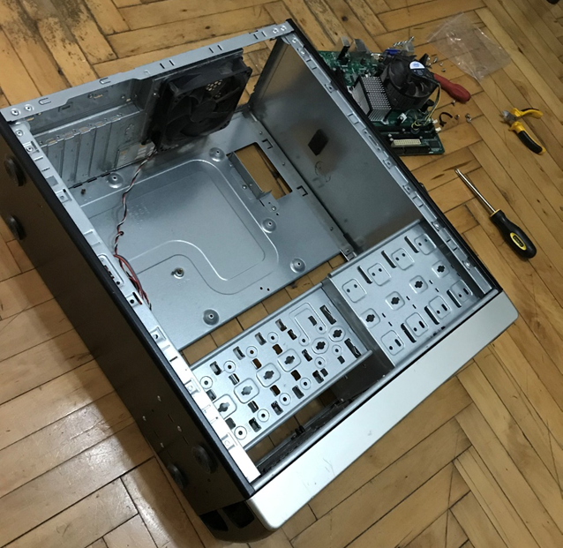

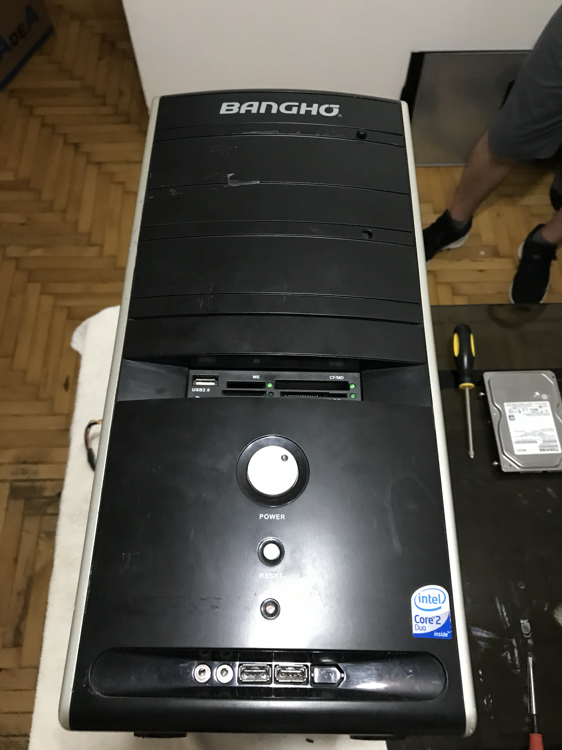

1. Motherboard

* Modelo: Intel Desktop Board DG31PR 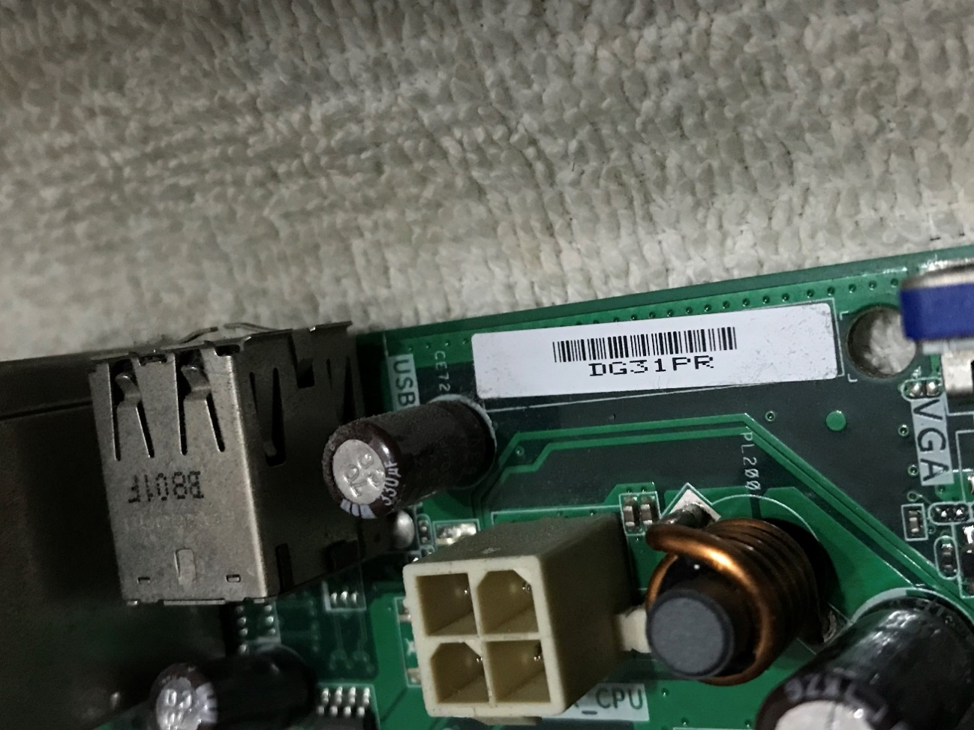

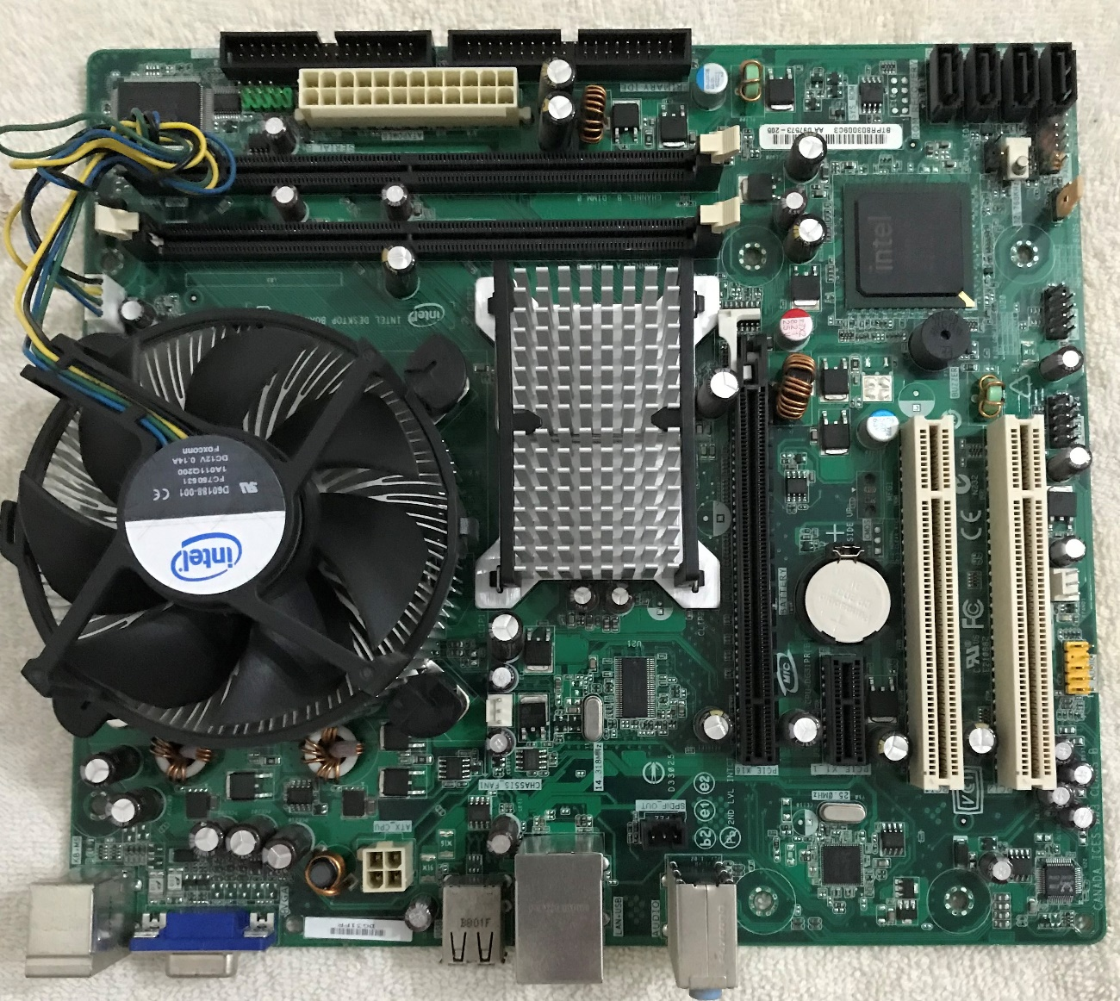

1. MICROPROCESADOR

* INTEL CORE 2 E6550

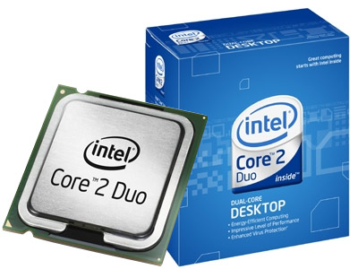

1. MEMORIA RAM

* MARCA: KINGSTON
* MODELO: KVR 667D2N5/2G

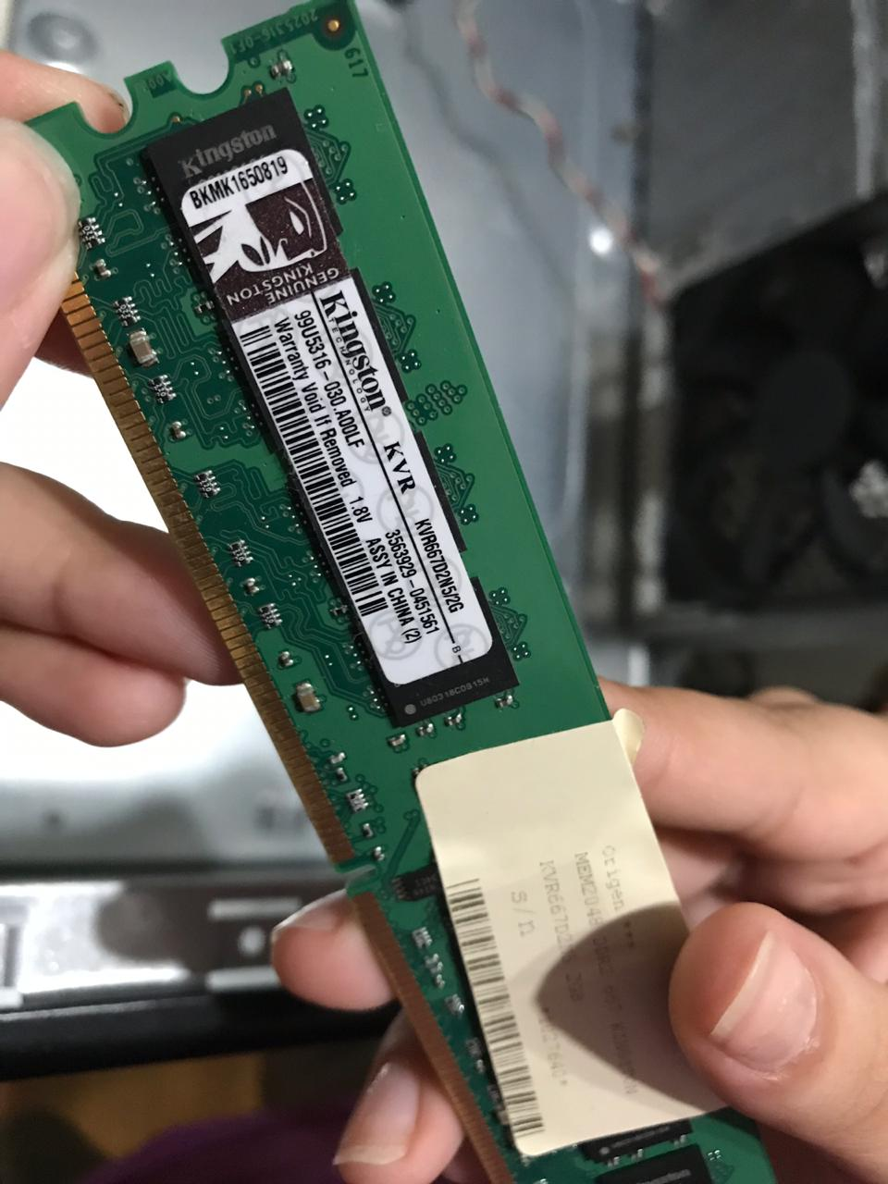

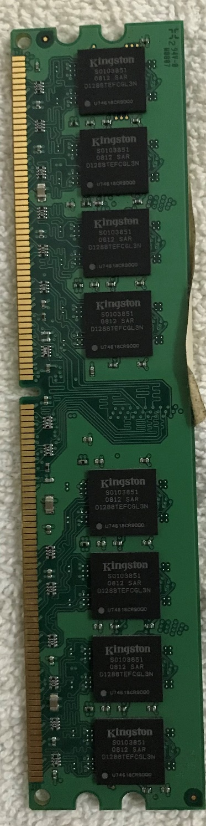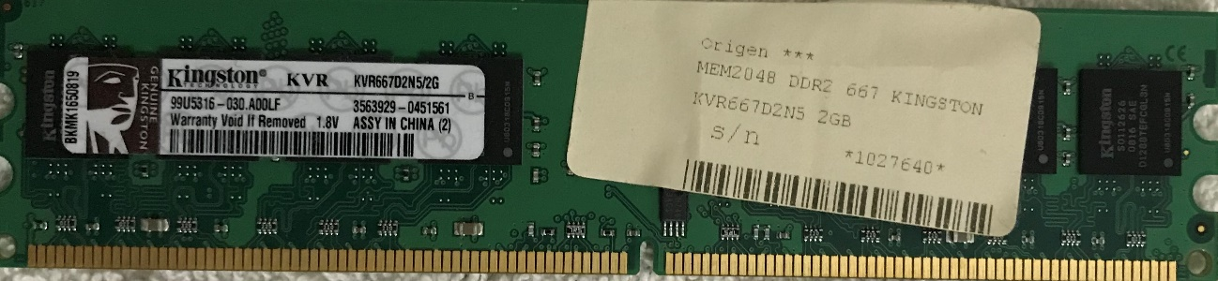

1. DISCO DURO

* MARCA: TOSHIBA
* MODEL: ODT 01ACA050

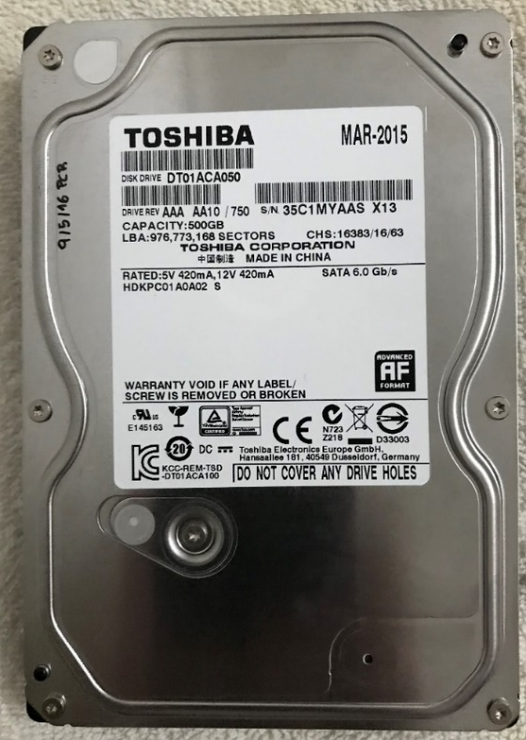

1. LECTO-GRABADORA DE DVD

* MARCA: LG
* MODELO: GH20NS10

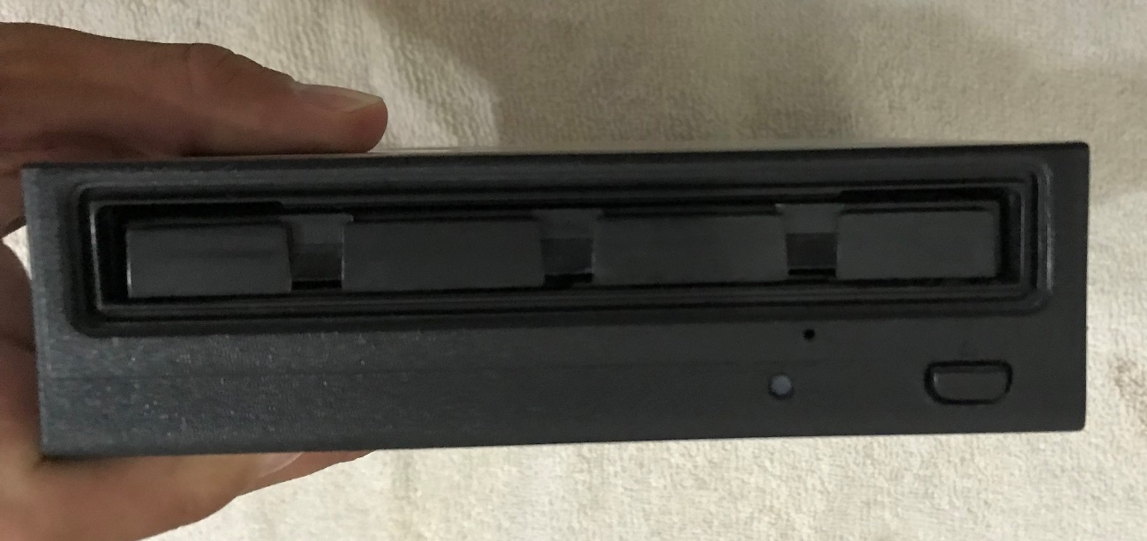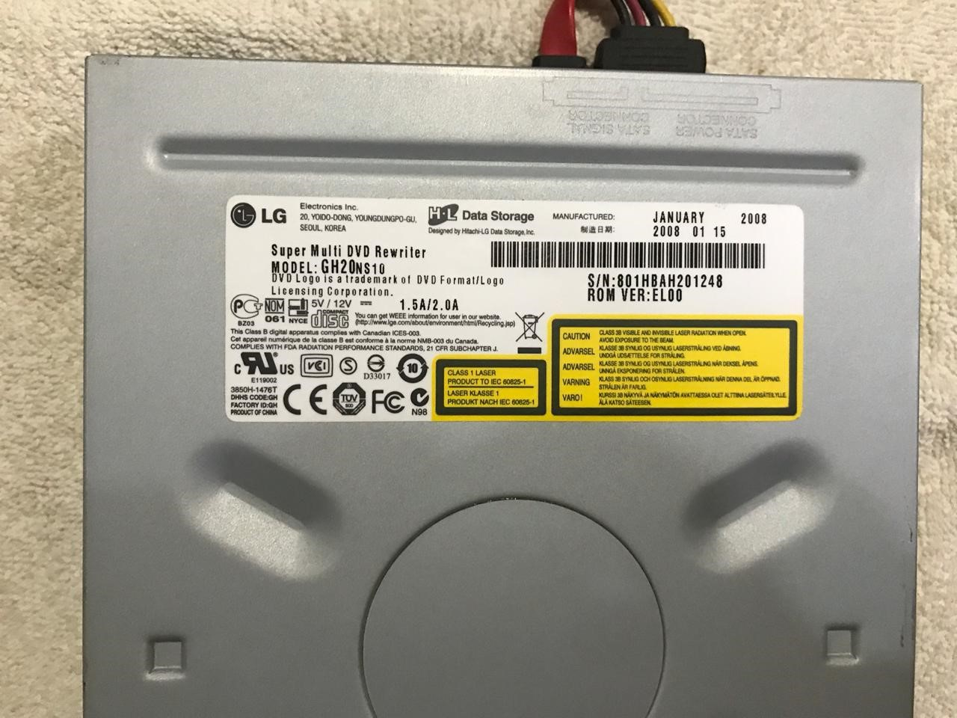

1. FUENTE DE ALIMENTACIÓN

* MARCA: BANGHO
* MODELO: PENTIUM IV ATX 450W P4
* POTENCIA 450W

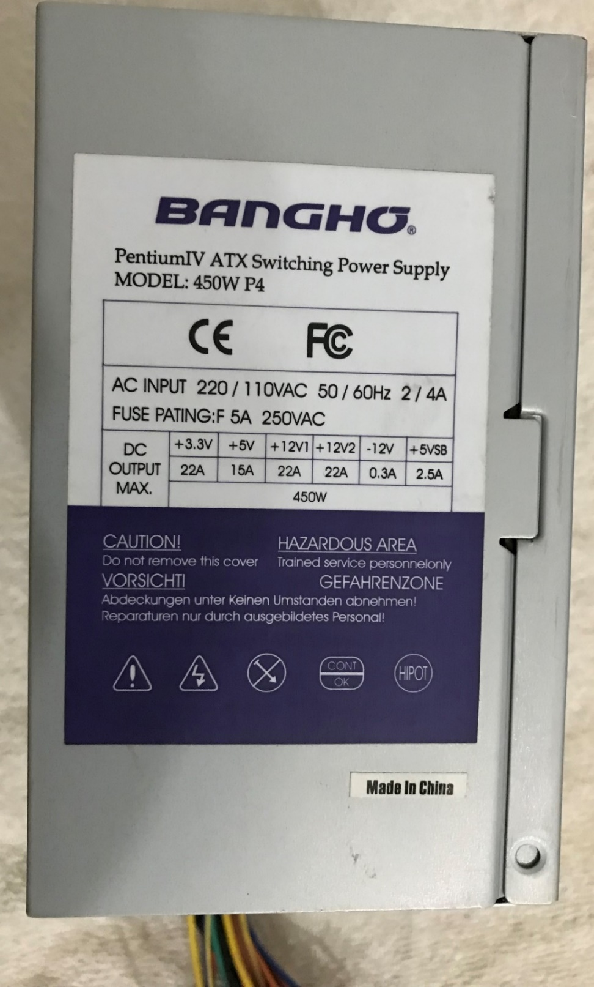

1. DESARMADO

Comenzamos descargando la estática haciendo contacto con una superficie metálica.

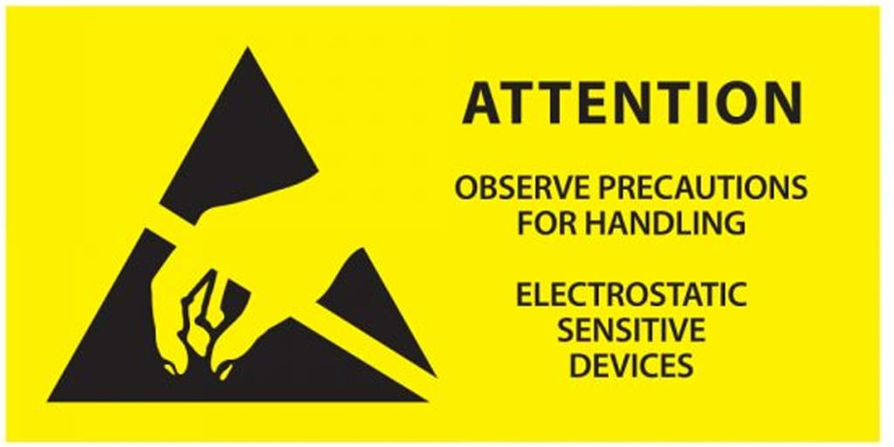

Desarme del gabinete: removemos los tornillos y procedemos a retirar las tapas. 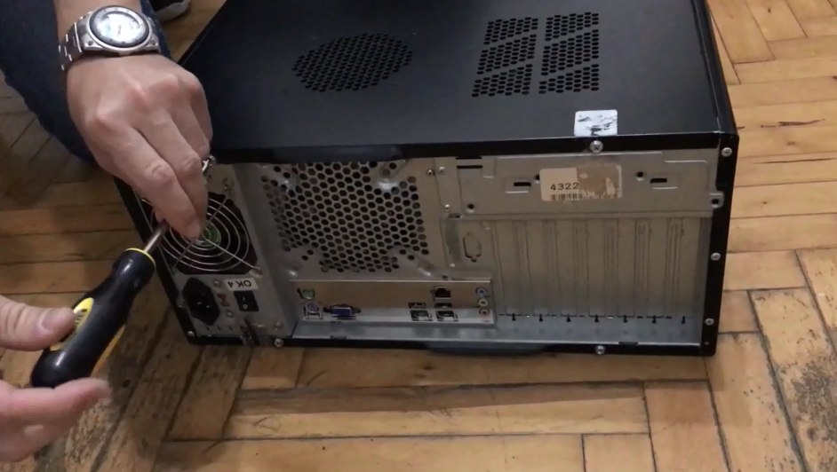

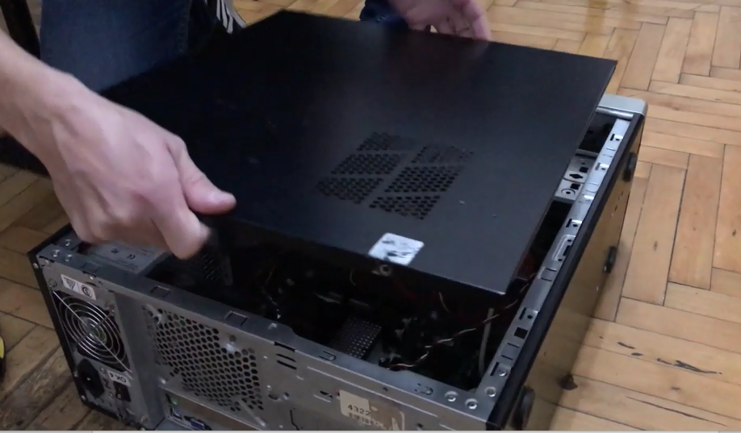

Procedemos a desconectar el cable de la fuente de alimentación.

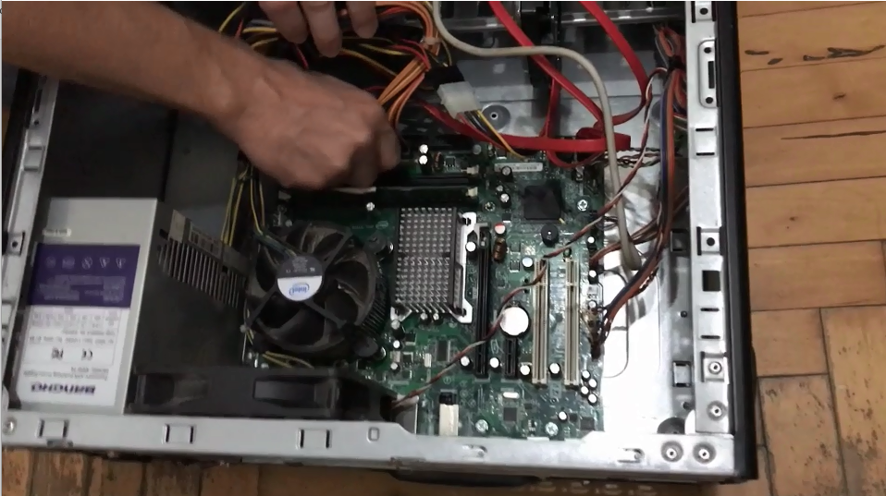

Procedemos a desconectar el cable SATA y alimentación del disco duro.

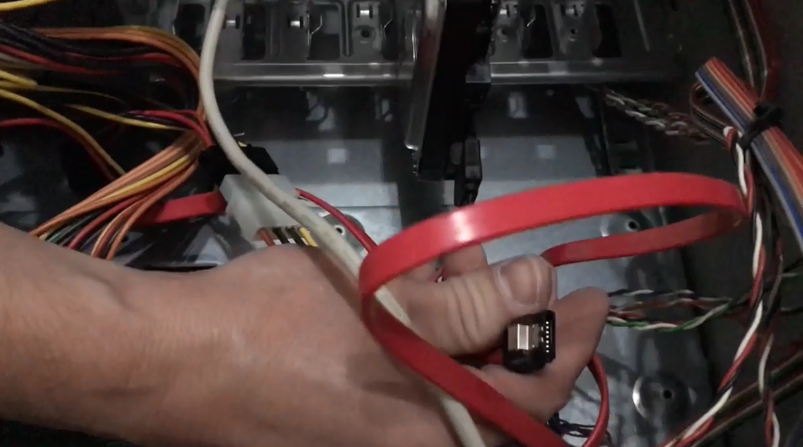

Abrimos las pestañas del slot de la memoria RAM sujetándola de los bordes para no romperla.

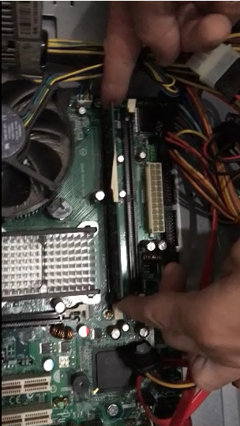

Desconectamos el lector de memoria del panel frontal. Y conectores del panel frontal.

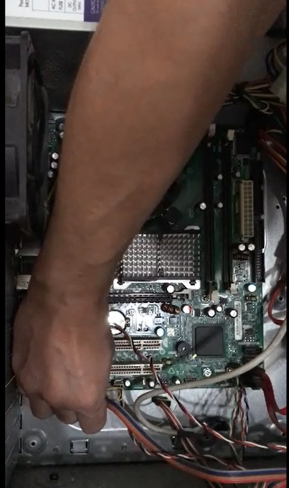

Removemos la pila 3V de litio y la cambiamos por una nueva.

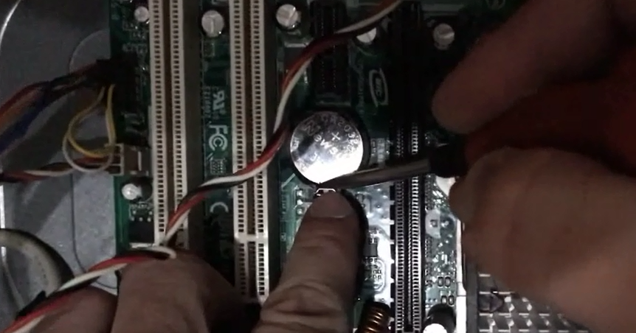

Desconectamos cable SATA del lector de DVD.

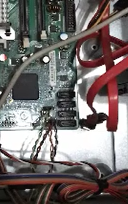

Procedemos a desatornillar la motherboard del gabinete.

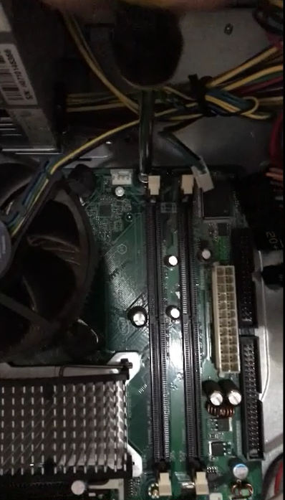

Procedemos a desatornillar la fuente de alimentación del gabinete. 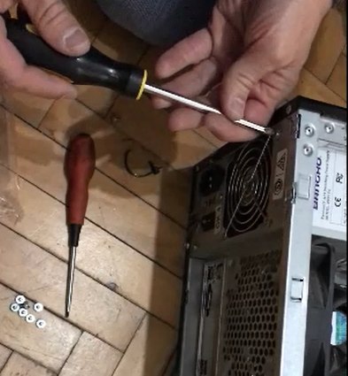

Procedemos a retirar la fuente de alimentacion del gabinete. 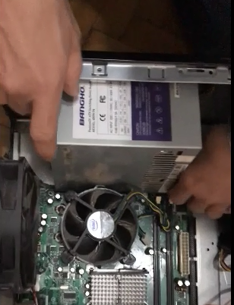

Procedemos a retirar la motherboard del gabinete. 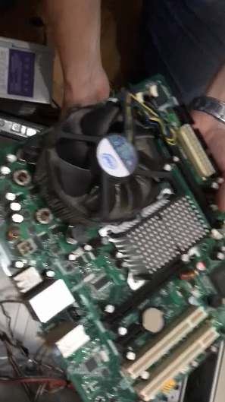

Retiramos el disco duro. 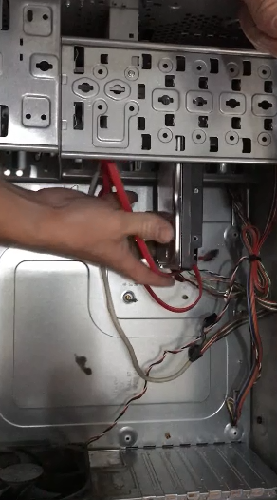

Desatornillamos y removemos las tapas laterales del gabinete. 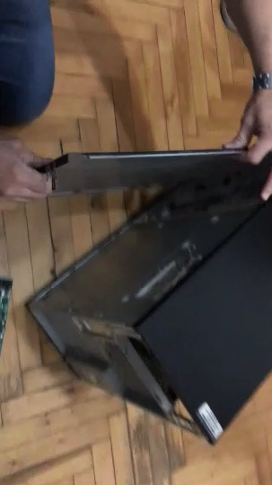

Removemos la lectora de DVD y lectora de tarjetas de memoria. 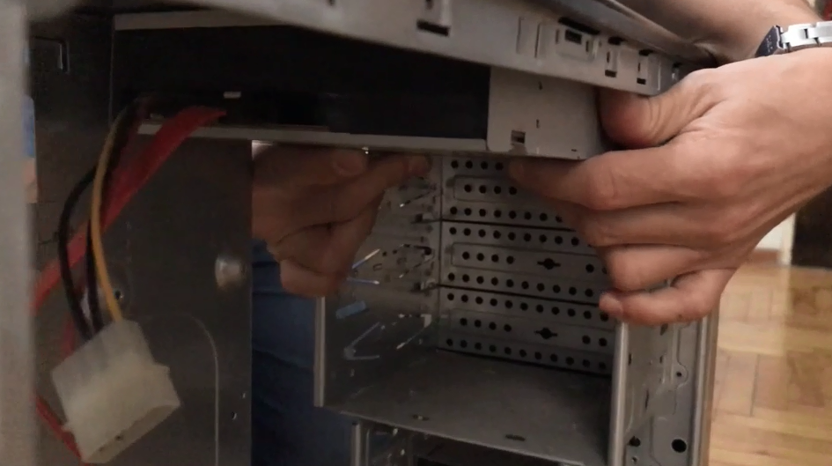

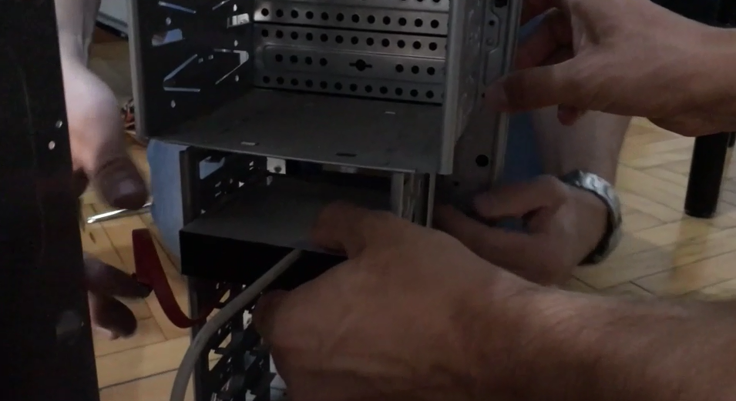

1. ARMADO

Luego de la limpieza con el aerosol de aire comprimido, comenzamos a armar la PC.

Comenzamos por colocar el motherboard en el gabinete y procedemos a atornillarla.

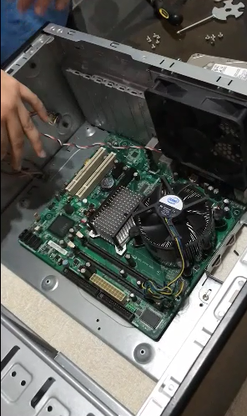

Conectamos el cable del cooler del microprocesador a la motherboard.

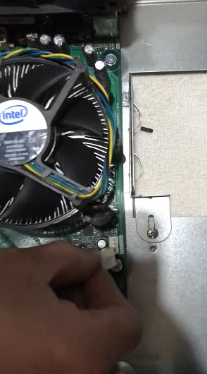

Conectamos los conectores del panel frontal.

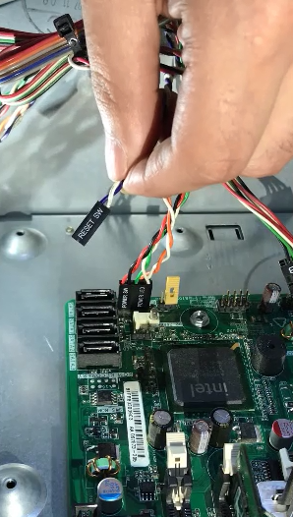

Colocamos la fuente de alimentación al gabinete y la atornillamos. 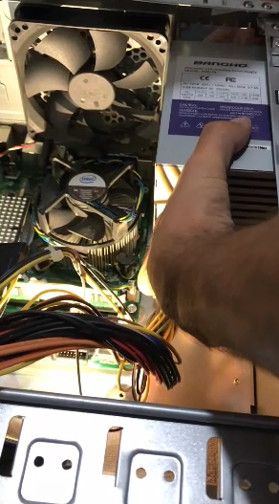

Colocamos el lector de DVD , conectamos y luego lo atornillamos.

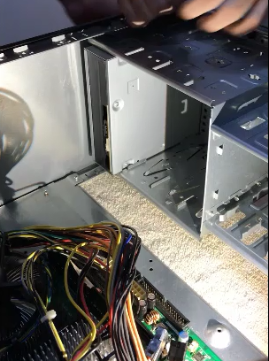

Colocamos el lector de memorias, luego atornillamos y conectarlo al motherboard.

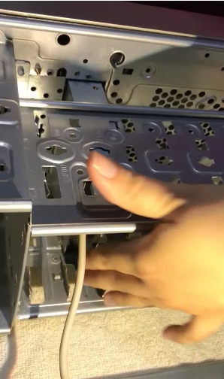

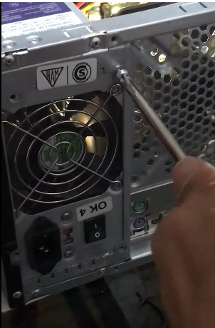

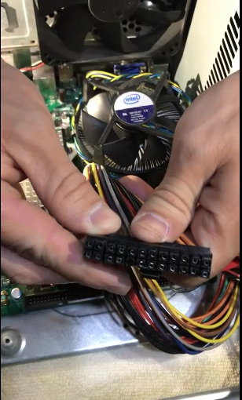Conectamos el cable SATA y el de alimentación del disco duro al motherboard. 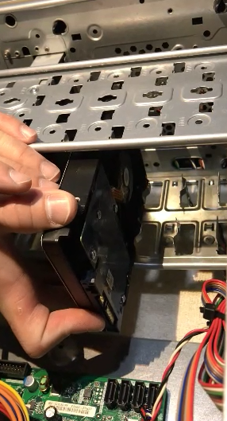

Conectamos la fuente de alimentación al motherboard. 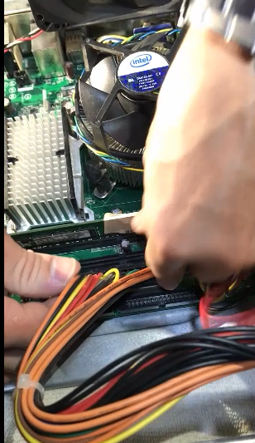

Colocamos precintos para mantener la organización de los cables internos del gabinete. 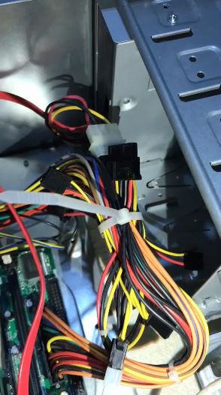

Cerramos y atornillamos las tapas del gabinete. 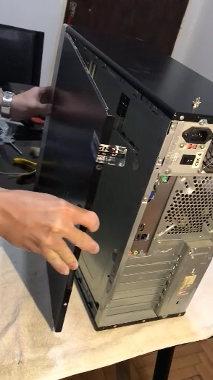

Finalizamos el armado.

1. CONFIGURACION DE BIOS

Configuramos el BIOS para que lea el USB. 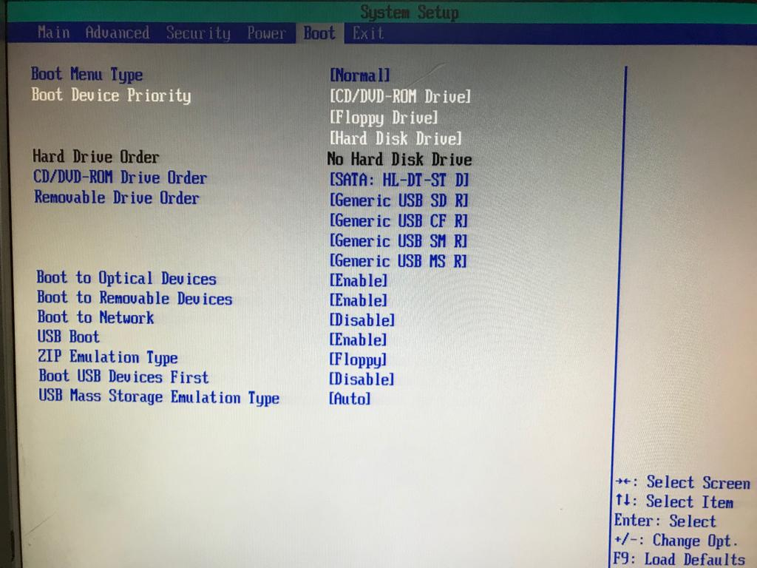

1. INSTALACION DEL SISTEMA OPERATIVO

Comenzamos la instalación de nuestro sistema operativo arrancando desde un USB.

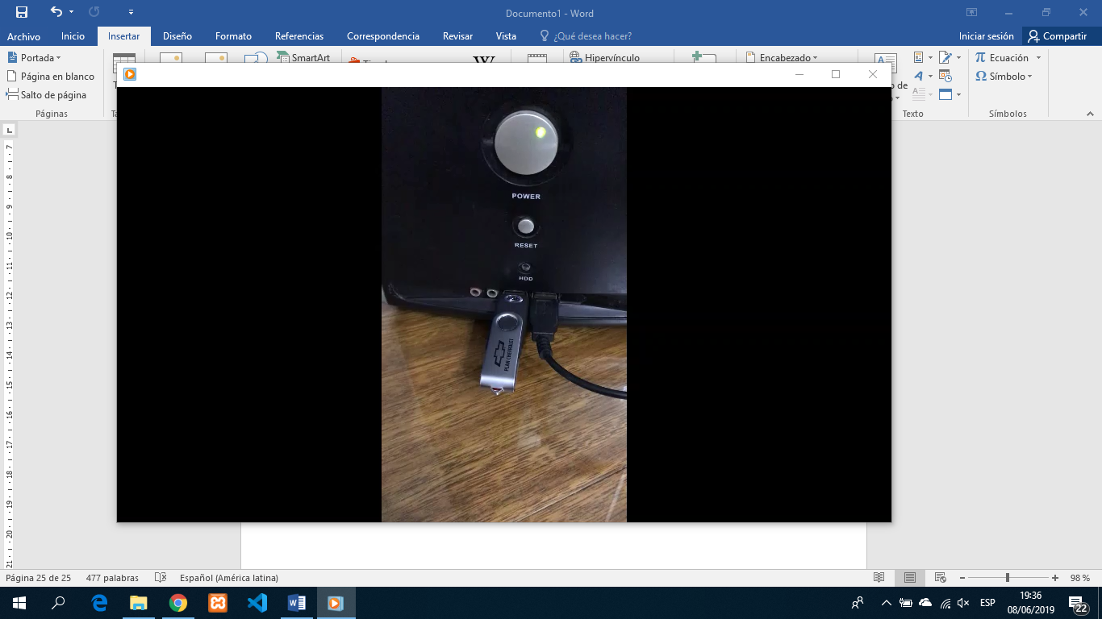

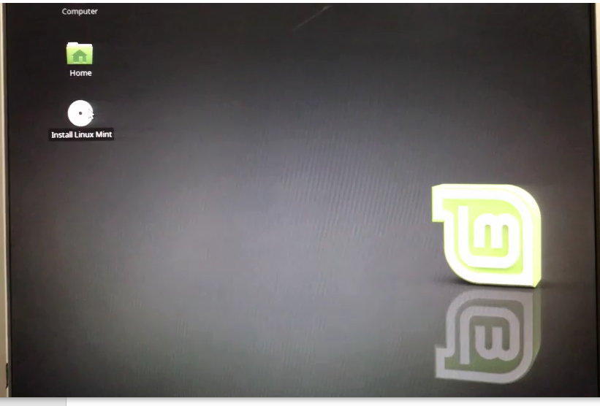

Seleccionamos la opción “borrar disco” e instalar Linux Mint.

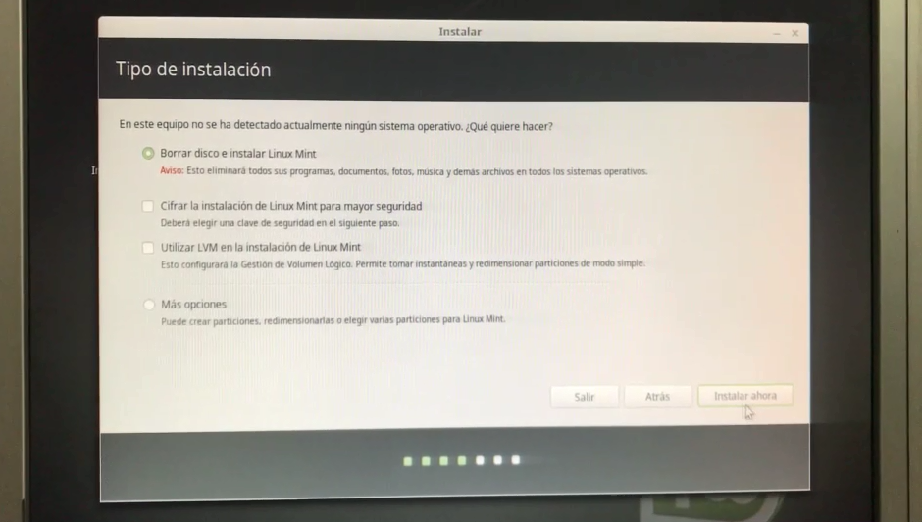

Elegimos la ubicación.

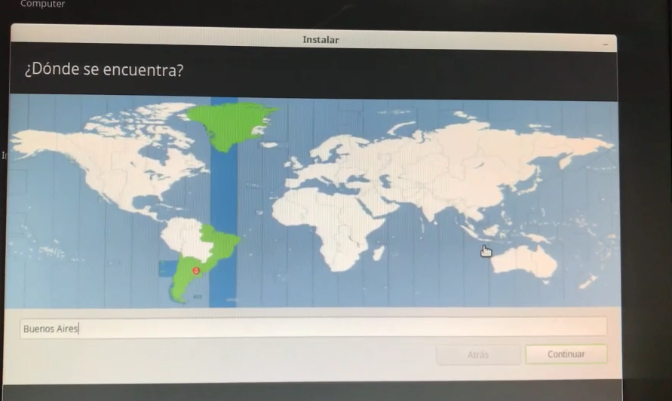

Elegimos el idioma.

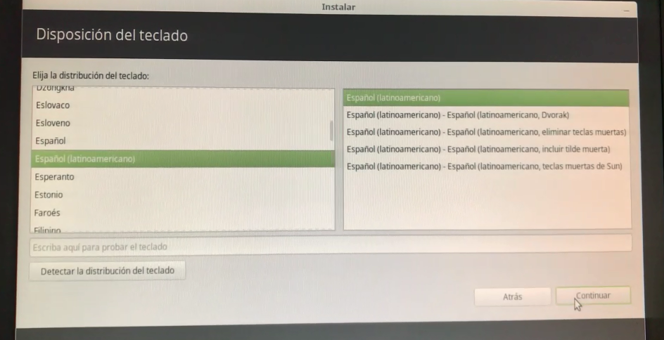

Creamos usuario para grupo 2

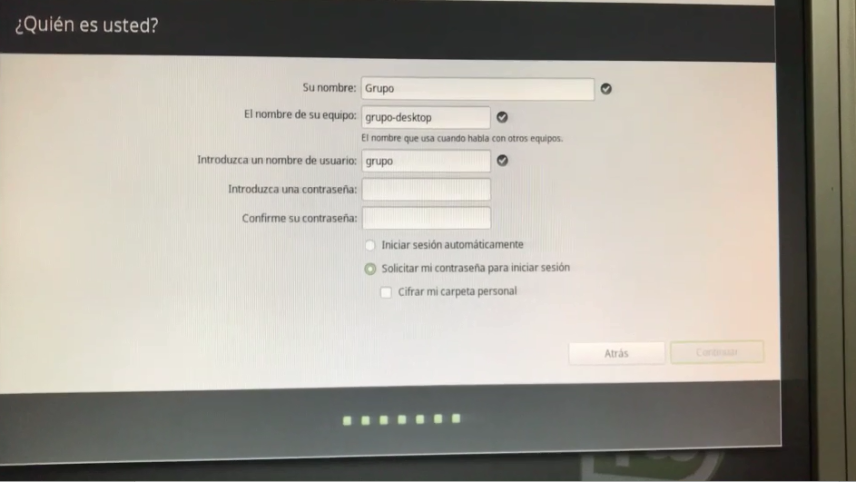

Comienza a instalarse Linux.

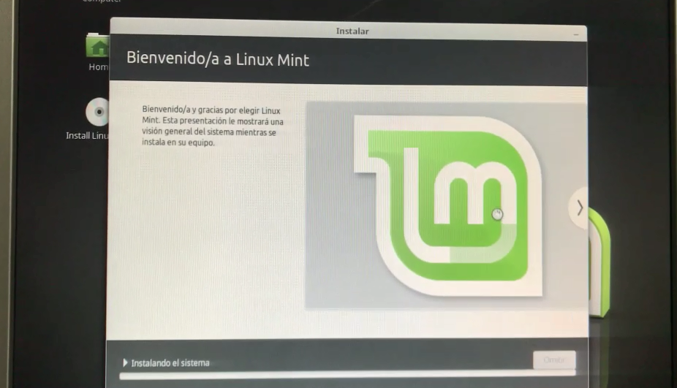

Finaliza la instalación.

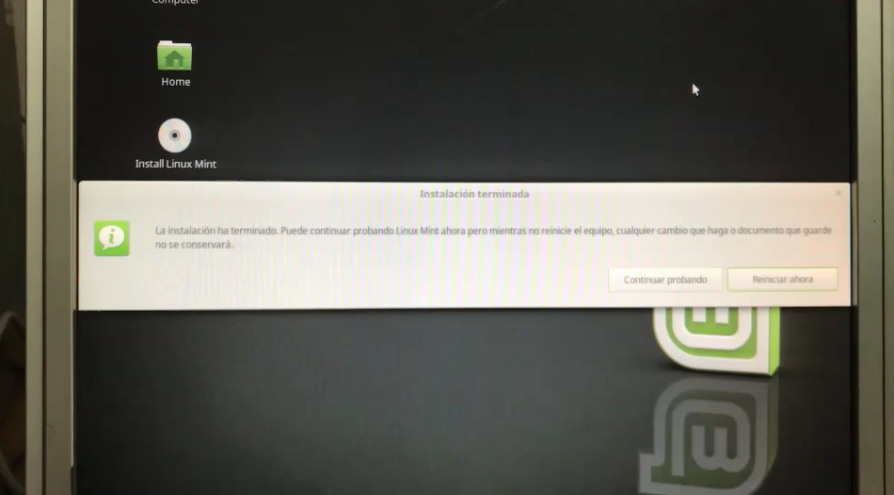

Retiramos el USB arrancable y procedemos a reiniciar la PC para verificar que el sistema operativo fue instalado correctamente.

